Мобильное приложение | 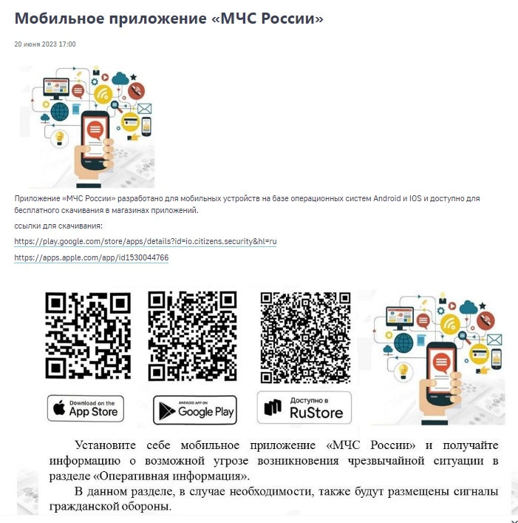
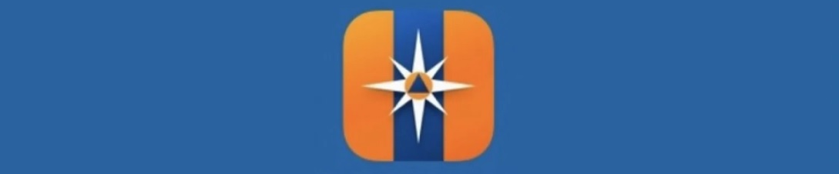
МЧС России

Установите себе мобильное приложение «МЧС России» и получайте информацию в виде сообщений:
о прогнозируемых и фактических опасных природных явлениях и техногенных процессах;
о загрязнении окружающей среды;
о заболеваниях;
о правилах поведения и способах защиты населения при опасностях, возникающих при военных конфликтах или вследствие этих конфликтов.

Мобильное приложение «МЧС России» разработано для мобильных устройств на базе операционных систем IOS и Android.

Мобильные устройства  на базе операционной системы  IOS | Мобильные устройства  на базе операционной системы  Android

